Import příkazů k úhradě z Vemy
- Nastavení účtování

Nastavení se provádí ve formuláři „FNOL: dokladové řady pro skupiny převodních příkazů“, který je dostupný z hlavní nabídky Finance – Číselníky-finance – Definice importu mzdových závazků z IS Vema. Pomocí tohoto formuláře se definují dokladové řady k jednotlivým skupinám převodních příkazů, včetně účtů MD a DAL, které budou při importu přiřazeny položkám vytvářených dokladů:

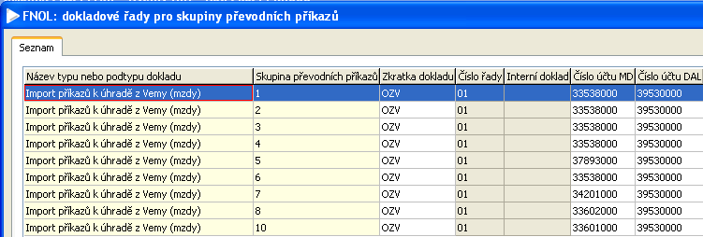

- Kontrolní běh

Kontrolní běh se provádí v QI z menu Ostatní závazky – Import mzdových závazků z IS Vema na záložce Kontrolní běh stisknutím tlačítka Kontrolní běh. Tuto operaci provádí zaměstnanec personálního úseku:
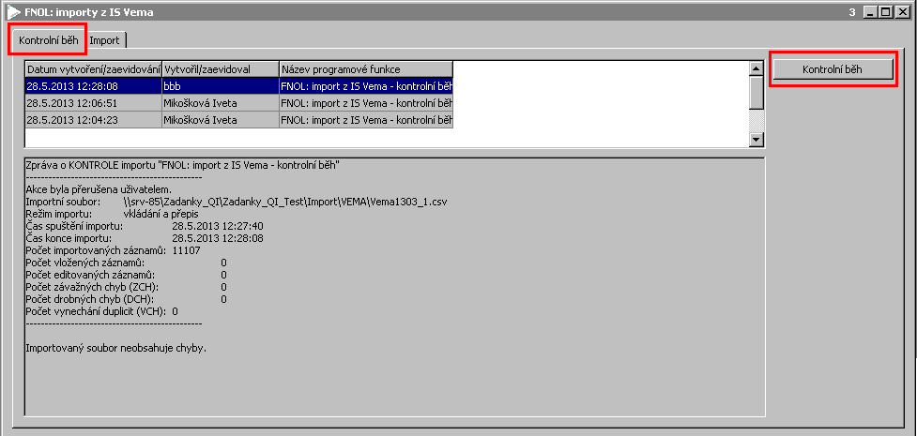
Po stisknutí tlačítka Kontrolní běh se zobrazí formulář pro výběr importního souboru:
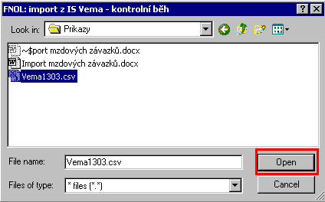
Po ukončení importu se zobrazí chybový protokol s uvedením čísel řádků, ve kterých jsou chyby:
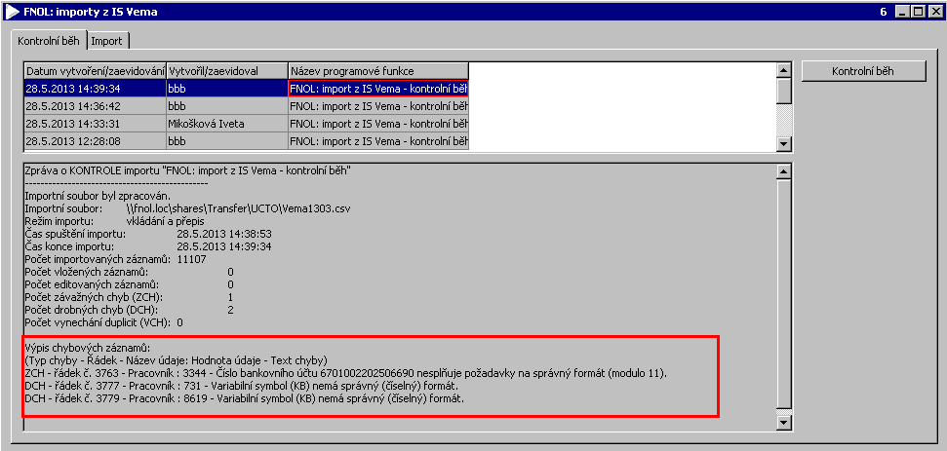
Po předání souboru na OFI by již měly být všechny chyby v číslech účtů opraveny

- Import

Import se provádí ve formuláři Import mzdových závazků z IS Vema z menu Finance – Závazky – Ostatní závazky na záložce Import stisknutím tlačítka Import:
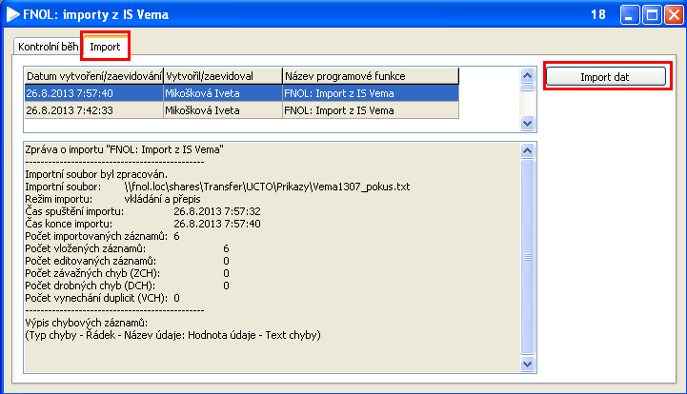
Po stisknutí tlačítka Import se zobrazí formulář pro výběr importního souboru:
Po stisknutí tlačítka Open se zobrazí dialog pro zadání data vytvoření a data zaúčtování importního souboru:
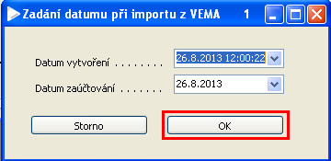
Po stisknutí tlačítka OK se soubor neimportuje.

Upozornění: Položky souboru je možné importovat do ostré db pouze 1x. Pokud se import přeruší, nespouštějte import znovu!!! Nejprve je nutno zjistit, které položky naimportovány jsou a které ne a spustit import pouze chybějících položek!!!

Zpracovala: Mikošková

